### **Le budget primitif 2024**

S’inscrivant dans la continuité du débat d’orientations budgétaires tenu lors de l’assemblée départementale du 17 novembre 2023, le rapport relatif au budget départemental pour 2024 a pour objet de prévoir les crédits budgétaires en recettes et d’autoriser les dépenses pour l’exercice tant pour le budget principal que pour les budgets annexes.

#### **Une situation défavorable héritée de 2023 et des incertitudes pour 2024**

Comme présenté lors du débat d’orientations budgétaires, le Département hérite d’une situation financière qui s’est dégradée en 2023 et s’inscrit dans une conjoncture économique et sociale incertaine qui pourraient avoir des impacts tant favorables que défavorables sur l’exercice 2024.

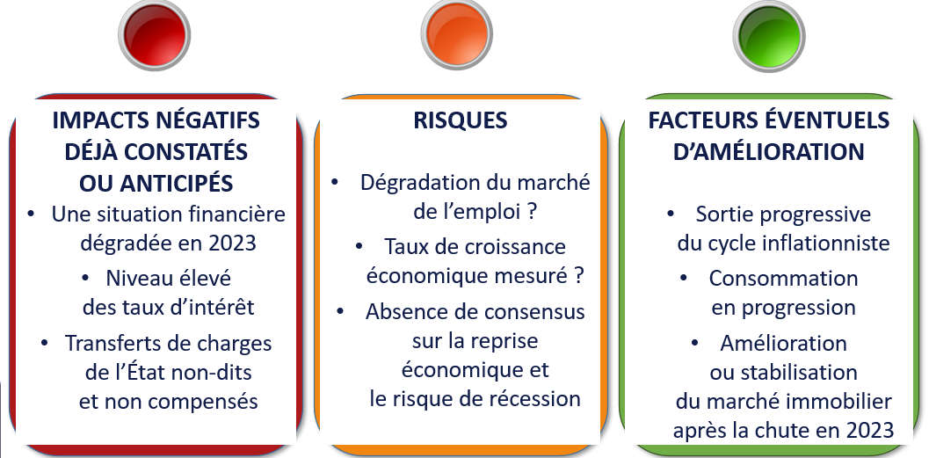

Néanmoins, certains signaux économiques restent positifs en France, notamment en termes de dynamisme de l’emploi.

#### **Le budget 2024 : un budget ambitieux et pragmatique**

Malgré le climat incertain et la conjoncture défavorable, le Département affiche son ambition pour développer et rendre attractif le territoire. Ainsi en 2024, le choix est fait d’un budget ambitieux pour le territoire et ses habitants.

Le Budget pour 2024 intègre le poids des contraintes héritées de 2023, mais se veux pragmatique et clairvoyant sur la préservation des grands équilibres financiers sans obérer la poursuite de la stratégie pour le développement du territoire et des services rendus aux usagers.

Les dépenses globales du budget départemental et de ses budgets annexes (hors dette) sont prévues pour 2024 à 775 M€ (y compris moyens départementaux), soit près de 172 M€ en investissement et près de 604 M€ en fonctionnement. Les dépenses prévues sont en hausse de l’ordre de 3 % par rapport au budget primitif 2023.

L’engagement du Département en fonctionnement et en investissement

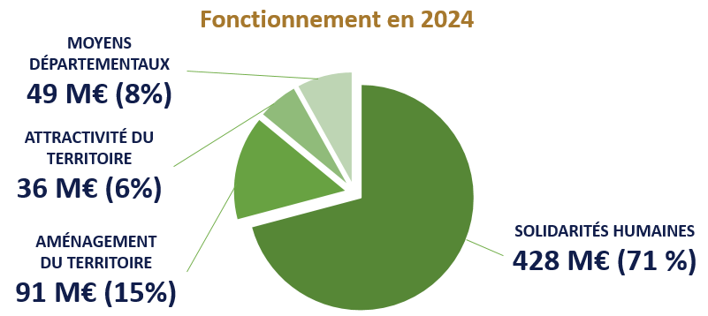

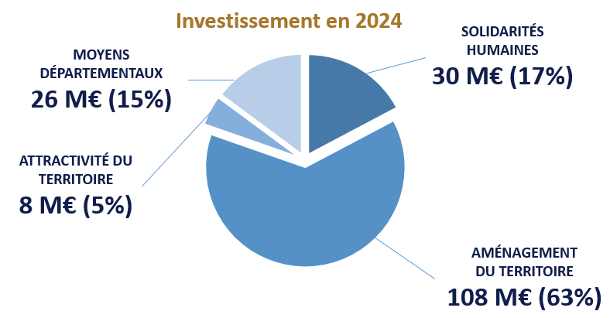

Le Département fonde donc une nouvelle fois sa stratégie budgétaire sur le volontarisme en nuançant ses prévisions de recettes, en maintenant ses engagements en fonctionnement et en poursuivant sa stratégie d’investissement pour le territoire dans le respect de la soutenabilité financière.

#### **Les recettes toujours plus dépendantes de la conjoncture économique nationale en 2023**

Les recettes de fonctionnement prévues en 2023 sur l’ensemble des budgets s’élèvent à 648 M€, soit une hausse de 2,4 % par rapport au Budget 2023.

La structure des recettes départementales est fortement dépendante de l’Etat et de la conjoncture économique, dont le dynamisme est à nuancer.

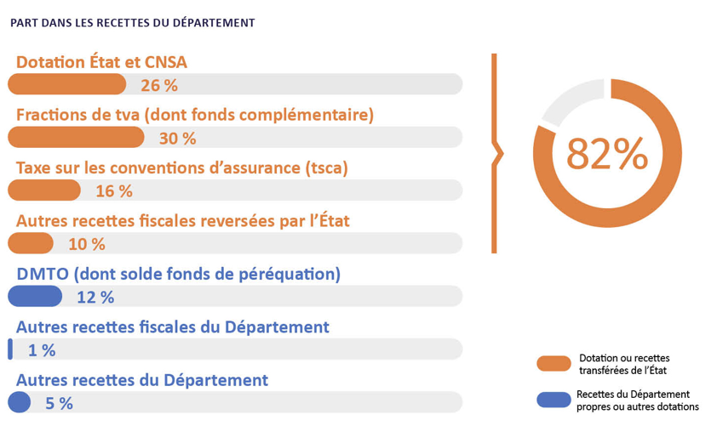

#### **Le Département a mobilisé son épargne pour faire face à la dégradation des recettes en 2023 mais reste dans une situation soutenable**

L’intervention du Département reste volontariste et ambitieuse en 2024, tout en maîtrisant l’évolution de ses dépenses. De l’autre côté, les recettes devraient rester pour partie dynamiques, la hausse prévue par rapport à 2023, bien que pragmatique au regard des incertitudes, devrait être plus limitée que celle des dépenses.

L’épargne brute ainsi dégagée atteindrait environ 55 M€ en budget réalisé. Si ce niveau de marge brute reste financièrement soutenable, il demeure très inférieur au niveau record de 2022, mais en progression par rapport à celui attendu en 2023.

De même, la capacité de désendettement du Département devrait se situer à un niveau inférieur au prévisionnel de 2023, soit à un peu plus de 6 années en 2024. Cette capacité reste nettement en deçà des seuils d’alerte (8 ans) ou critique (10 ans).

